**Кубань – моя, степная дочь России»**

**5 класс**

Работа учителя истории и обществознания

БОУ СОШ № 66 г. Кракснодара

**Марченко Галины Григорьевны**

**Цель урока:** приобщение учащихся к историческому и культурному наследию своей малой родины; воспитание гордости и патриотизма за свой родной край.

**Форма урока:** урок-путешествие

**Оборудование урока:** государственные символы России и Кубани (герб, флаг), мультимедийное оборудование, мультимедийная презентация материалов об исторических деятелях Кубани, её памятных местах, магнитная доска, цветные жетоны, листы с названиями станций

**Ход урока:**

**Учитель:** Дорогие ребята!

Разрешите представиться: меня зовут Галина Григорьевна, учитель истории.

Я поздравляю вас всех с наступившим учебным годом! Пусть он порадует вас новыми находками и открытиями, подарит встречи с интересными людьми, среди которых будут и новые учителя, и новые друзья.

Сегодня вы пришли на первый урок в этом учебном году. Это не совсем обычный урок, к которым вы привыкли. Из эпиграфа нашего урока вы, дорогие ребята, поймете, о чём пойдёт речь. Этот урок посвящён истории нашей малой родины.

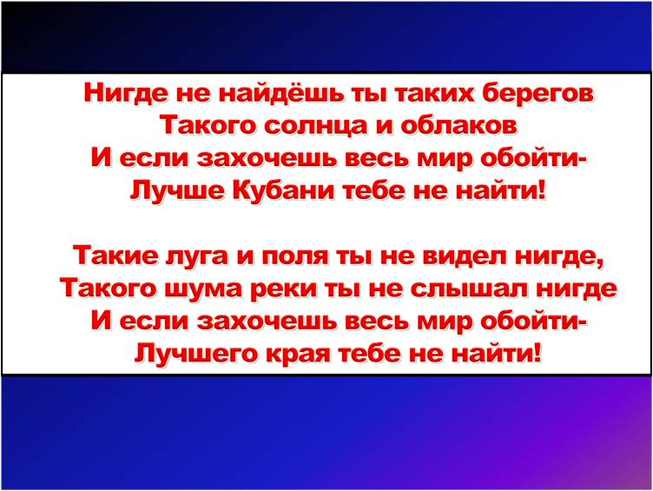

А кто из вас знает, что означают эти два слова « малая родина»? (ответы ребят)

Правильно, это край, город, в котором вы родились. Улица, дом, где вы живёте. Это то место на земле, куда всегда хочется вернуться, где бы ты ни был.

Сегодня, на этом уроке мы прикоснёмся к истории нашей малой Родины именуемой Кубанью, которая в этом году отмечает 2 знаменательные даты: 219-летие освоения кубанских земель и 75-летие образования Краснодарского края. **(Звучит песня « С чего начинается Родина?)**

С чего начинается Родина?

**Посмотрите вокруг - зачарует краса:**

**Нету края прекраснее нашего!**

**Золотятся хлеба, зеленеют леса,**

**Даль морская лазурью окрашена.**

Сегодня, ребята, мы совершим вместе с вами путешествие в прошлое нашего города и края. Надеюсь, что в этом путешествии вы будете очень активными.

Сейчас мы с вами разделимся на три команды: команду жёлтых, команду зелёных, команду оранжевых. Сейчас представитель от каждого класса должен выйти и выбрать «цвет» для своей команды. ( Выбор детей). Итак, с командами мы определились. А теперь мысленно представьте себе, что вы садитесь в поезд. Все удобно устроились? Итак, мы отправляемся …

Представьте себе: стучат колёса поезда, за окнами мелькают поля, горы, море. Как прекрасен наш край!

Первая станция, на которую мы с вами прибываем, называется «Историческая». На каждой станции я буду задавать вам вопросы, а вы должны давать правильные ответы. Каждый правильно ответивший получит сердечко. Вы должны набрать как можно больше таких сердечек.

В конце урока мы определим лучшего знатока родного края, а также команду - победитель. Они получат призы.

Итак,

**1-й вопрос:** Кто переселился на кубанские земли в конце XVIII века? ( черноморские казаки)

**2-й вопрос:** Назовите имена людей под чьим руководством казаки переселялись на Кубань? (кошевой атаман Захарий Чепега, войсковой судья Антон Головатый).

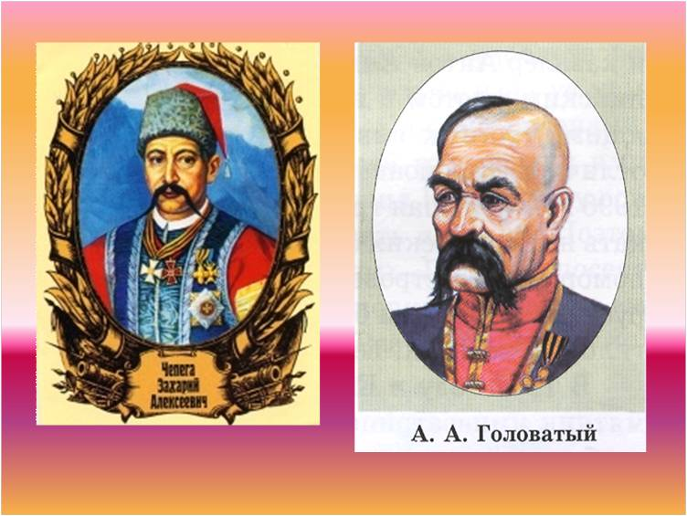

**3-й вопрос:** Чем занимались казаки, переселившись на Кубань? (земледелие, рыболовство, охрана южных границ Российской империи).

**4-й вопрос:** В каком документе эти земли закреплялись за казаками «в вечное пользование»? (грамота Екатерины II)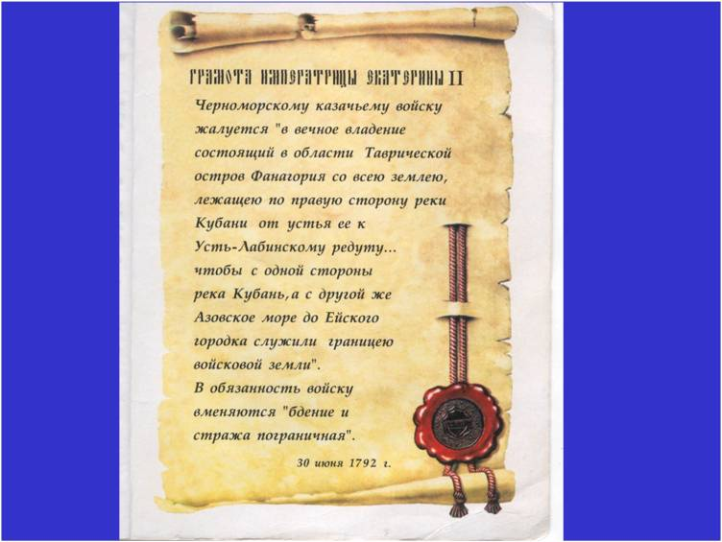

**5-й вопрос:** В сквере на ул. Постовой, неподалёку от поворота трамвайной линии на улицу Захарова, в тени деревьев стоит гранитный камень с датой: 1793г. В память о каком событии он установлен? (основание города казаками). В честь какого исторического деятеля был назван наш город? (императрицы Екатерины II).

**6-й вопрос:** Как называется главная улица нашего города? Что означает её название?

**Учитель:** украшали улицу Красную в XIX- начале XXвв. гостиницы «Европейская»,«Большая Московская», «Центральная».

9 сентября 1896 года на крепостной площади был заложен памятник Екатерине II. Памятник сооружён на средства войска по проекту скульптора Микешина.

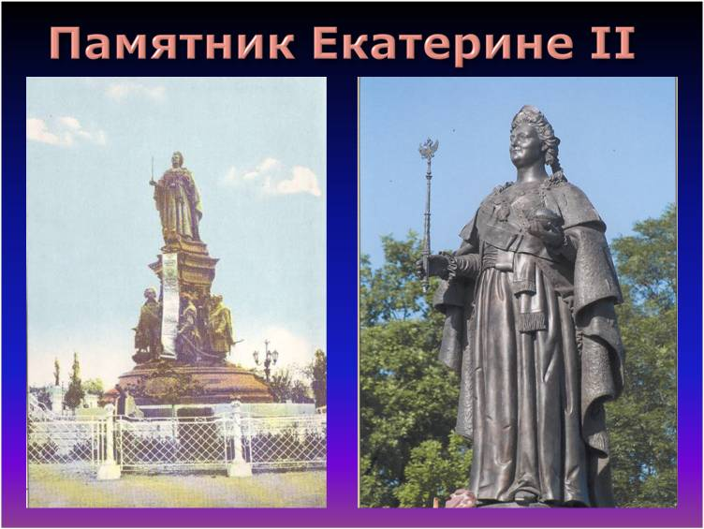

На следующий год, в 1897 году на углу улиц Красной и Новой (ныне улица Будённого) был открыт памятник в честь 200-летия Кубанского казачьего войска.

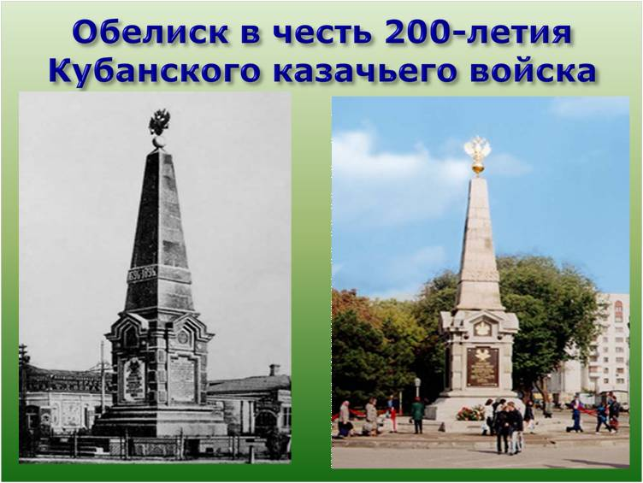

Важное значение в культурной жизни города имело открытие картинной галереи Ф.А.Коваленко в особняке инженера путей сообщения Шарданова (музей расположен здесь и поныне). С конца 80-х гг. XIX вв. городском саду существовал летний театр. На Кубань стали приезжать артисты. В 1909г. состоялось открытие Зимнего театра**.** Казачество и православная вера неразделимы. Поэтому уже через 9 лет после основания города, в 1802 г. был построен и освящён войсковой Воскресенский шестиглавый собор. Но до наших дней он не сохранился.Войсковой Александро – Невский собор строился почти 20 лет. В годы советской власти был разрушен. Этот собор восстановлен в наши дни.

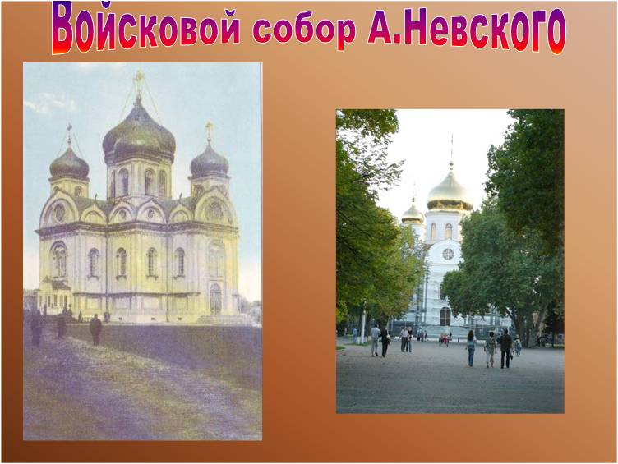

Отправляемся дальше. Теперь мы с вами приближаемся к станции со сложным названием «Культурологическая».

**1-й вопрос:** назовите имена знаменитых писателей, поэтов XIX-XXвв., побывавших на Кубани? ( А.С.Пушкин, М.Ю.Лермонтов, В.В.Маяковский, С.Я.Маршак, создавший в г. Краснодаре 1-й в стране детский театр).

**2-й вопрос:** назовите имя священника, просветителя, создателя Кубанского войскового певческого хора? (К.В.Россинский)

**3-й вопрос:** чьё имя носит крупнейшая в крае библиотека? (А.С.Пушкина)

**4-й вопрос:** сейчас ребята прозвучат 2 гимна. Вслушиваясь внимательно в слова, скажите, какой гимн посвящён нашему краю, а какой- нашему городу? **(Звучат гимны)**

**5-й вопрос:** какой известный кубанский писатель назвал г.Краснодар «Наш маленький Париж»? (Лихоносов Виктор Иванович).

**6-й вопрос:** ежедневно тысячи гостей приезжают в наш город из самых разных уголков нашей страны, чтобы познакомится с историей казачества, увидеть предметы их быта, одежду, украшения. Где собрана небольшая часть этой коллекции? (музей им. Е.Д.Фелицына).

Итак, третья станция, к которой мы с вами приближаемся к станции «Географическая». На этой станции вы должны проявить свои познания и ответить на вопросы, связанные с географическими особенностями нашего края.

Прежде чем задавать вам вопросы я хотела бы вам сказать, что наш край не всегда назывался Краснодарским краем. Звали его и Черноморьем, и Кубанской областью, и Азово- Черноморским краем. И только 13 сентября 1937г. появился Краснодарский край. Этот день по праву можно считать днём рождения нашего края. Скажите мне, ребята, сколько лет исполняется нашему краю в этом году? (70 лет) Для человека это преклонный возраст, а для края – период становления. Немало найдётся на нашей планете таких мест как наша малая Родина.

**1-й вопрос:** назовите города-курорты Краснодарского края (Анапа, Геленджик, Сочи, Туапсе)

**2-й вопрос:** какие два моря омывают берега нашего края? (Азовское, Чёрное)

**3-й вопрос:** как называется самая крупная река, протекающая по территории Краснодарского края, и откуда она берёт своё начало? (река Кубань, Кавказские горы)

**4-й вопрос:** какой город-курорт находится на побережье Азовского моря? (г.Ейск)

**5-й вопрос:** какой город нашего края называют «морскими воротами» на юге России? (г.Новороссийск)

**6-й вопрос:** в каком городе Краснодарского края пройдут сразу два грандиозных спортивных события: зимние Олимпийские игры 2014г. и чемпионат мира по футболу 2018г.? (г.Сочи)

**Учитель: И**так,ребята,наш урок подходит к концу. Надеюсь, что вам понравилось быть участниками сегодняшнего урока и вы захотите ещё лучше узнать историю своего города и края. А помогут нам в этом уроки кубановедения.

**Подведение итогов.**

**Награждение победителей**